dossier DE IMPRENSA
[22/02/2023]

DACIA JOGGER HYBRID 140

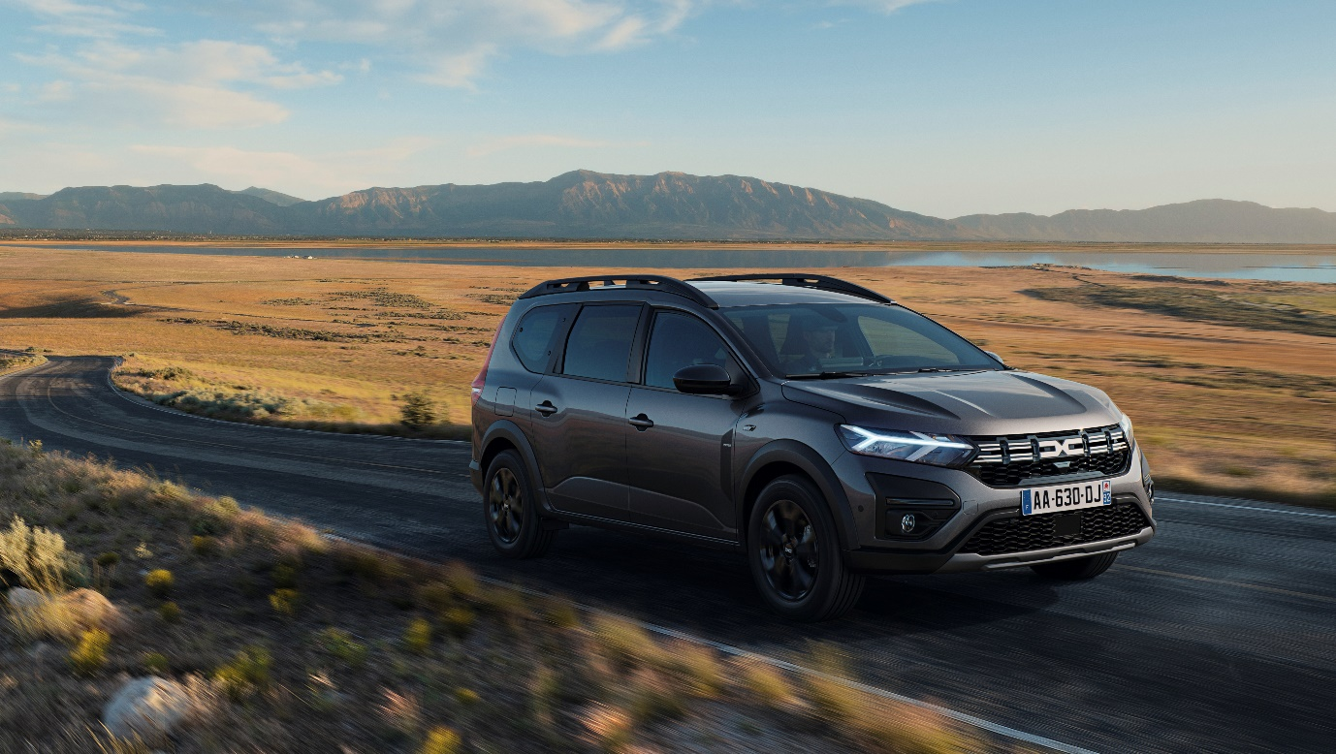

COnteÚdos

Introdução 3
Tecnologia testada e comprovada no seio do Grupo 3
Grande capacidade de resposta graças à inovadora caixa de velocidades 4
Dois motores para maior capacidade de resposta, prazer de condução e eficiência 5
Capacidade de resposta e otimização energética 6
Regeneração de energia e travagem regenerativa 7
O primeiro motor híbrido da Dacia 8
Quando a eficiência e o prazer de condução se conjugam 8
Ao volante do Jogger HYBRID 140 9

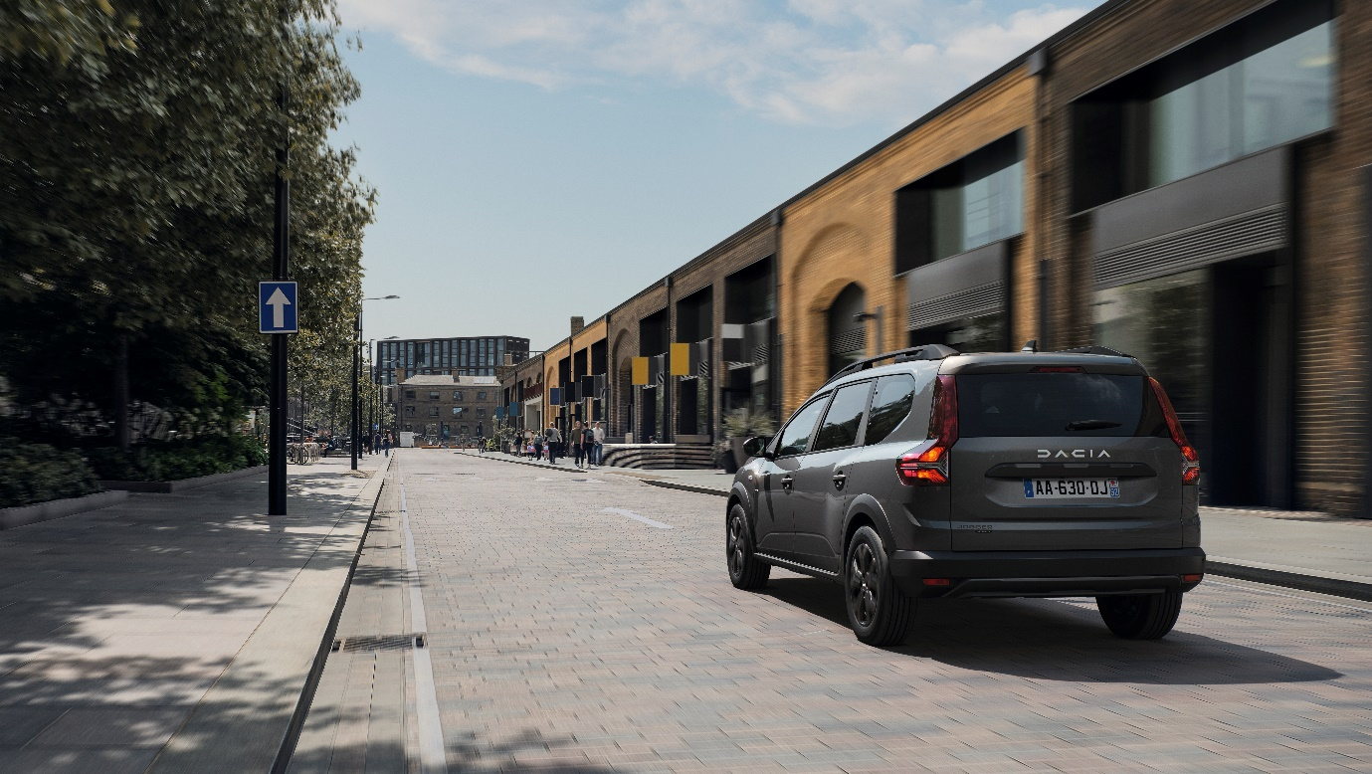

Introdução

Com o Jogger, a Dacia oferece um dos mais acessíveis e versáteis automóveis familiares de 7 lugares do mercado. Combina o comprimento de uma carrinha, a habitabilidade de um monovolume e as características de um SUV.
Robusto e atlético, oferece um excelente nível de conforto para todos os passageiros, mesmo para os adultos sentados na 3ª fila.
A nova versão híbrida oferece todas as vantagens do Jogger original, sem comprometer o espaço de carga e a habitabilidade. A prova de que o Dacia Jogger é um automóvel versátil, é que foi concebido, desde o início, para acomodar a bateria de tração utilizada juntamente com os motores híbridos. Esta é montada sob o piso da mala, no local da roda sobresselente, numa disposição muito semelhante ao depósito de GPL dos modelos equipados com o motor ECO-G 100.
Disponível em Portugal a partir dos 28.800 euros apenas na versão SL Extreme de 7 lugares, o Jogger é o automóvel familiar híbrido mais acessível do mercado.

Tecnologia testada e comprovada no seio do Grupo
Com verdadeiros motores híbridos multimodais, em vez de motores de combustão tradicionais com acrescidas capacidades elétricas, o Jogger HYBRID 140 assegura:
- Arranque elétrico em 100% das vezes
- Prazer de condução em todas as condições, graças a uma acrescida capacidade de condução elétrica, mesmo quando se acelera.
- Excelente eficiência de combustível, especialmente graças à função de transmissão automática quando acoplada à caixa multimodo, sem embraiagem
- Grande eficácia na travagem regenerativa e elevada capacidade de recarga da bateria. O culminar de anos de experiência do Grupo Renault na Fórmula 1 e em automóveis elétricos.
Com estas características, o Jogger HYBRID 140 pode funcionar em modo totalmente elétrico, até 80% do tempo, em estradas urbanas, para uma poupança de combustível de 40%, quando comparado com um motor a gasolina, equivalente, em ciclo urbano e com estilos de condução semelhantes.
A energia cinética pode ser recuperada durante as desacelerações e as travagens para ser transformada em energia elétrica utilizada para recarregar a bateria. Esta também pode ser recarregada utilizando o motor de combustão (ICE), recorrendo a regras de gestão de energia concebidas de forma a funcionar com uma produção otimizada (por exemplo, quando o Jogger está na autoestrada) para obter a maior potência do combustível utilizado. Isto significa que a bateria carrega sempre que a saída de energia excede a potência necessária.
A energia em excesso pode então ser utilizada para aliviar a pressão, no motor de combustão, em acelerações mais vigorosas, ou para assegurar uma viagem totalmente elétrica quando o percurso escolhido passa por zonas urbanas.

Grande capacidade de resposta graças à inovadora caixa de velocidades
Combinada com o emparelhamento combustão-elétrico, a caixa de velocidades, sem embraiagem, garante um arranque totalmente elétrico. Esta reduz significativamente os intervalos em aceleração quando trocamos de velocidades, aumentando assim o conforto de condução e o desempenho em aceleração.
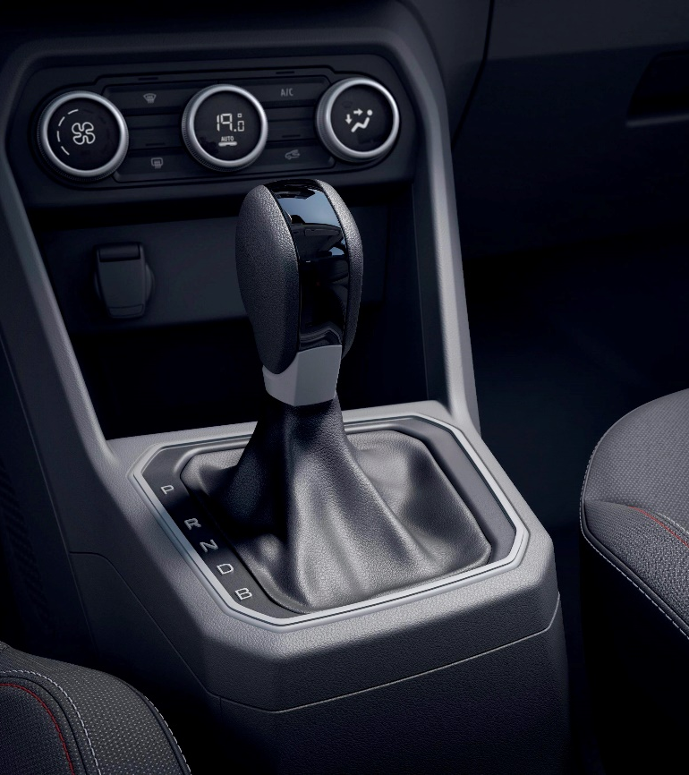
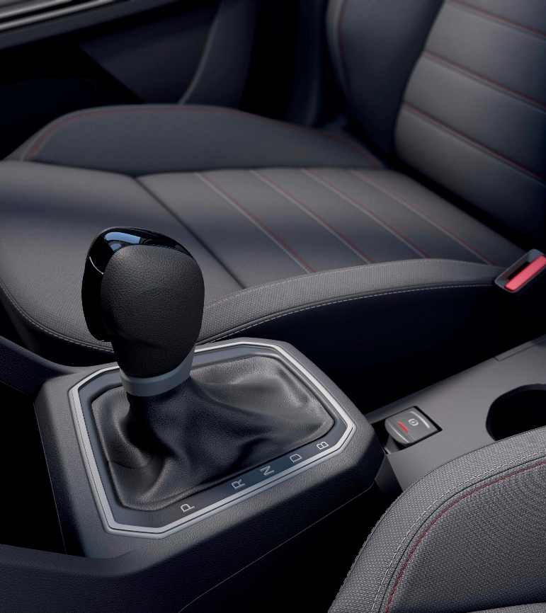

Dois motores QUE COMBINAm CAPACIDADE DE RESPOSTA, PRAZER DE CONDUÇÃO E EFICIÊNCIA

A tecnologia híbrida utilizada pelo Jogger tem sido amplamente testada e comprovada no seio do Grupo Renault. Esta aproveita uma arquitetura simples e inteligente, bem como processos de teste únicos. Por isso mesmo, é particularmente fiável e durável. O motor 1.6L é acoplado a dois motores elétricos - um motor de 36 kW (49CV) e um HSG (High-Voltage Starter Generator – motor de arranque/gerador de alta voltagem) - e uma inovadora caixa multimodos sem embraiagem. A combinação inovadora dos motores elétricos, com a caixa multimodos, ajuda a otimizar as mudanças de velocidades, tornando-as mais suaves no processo.

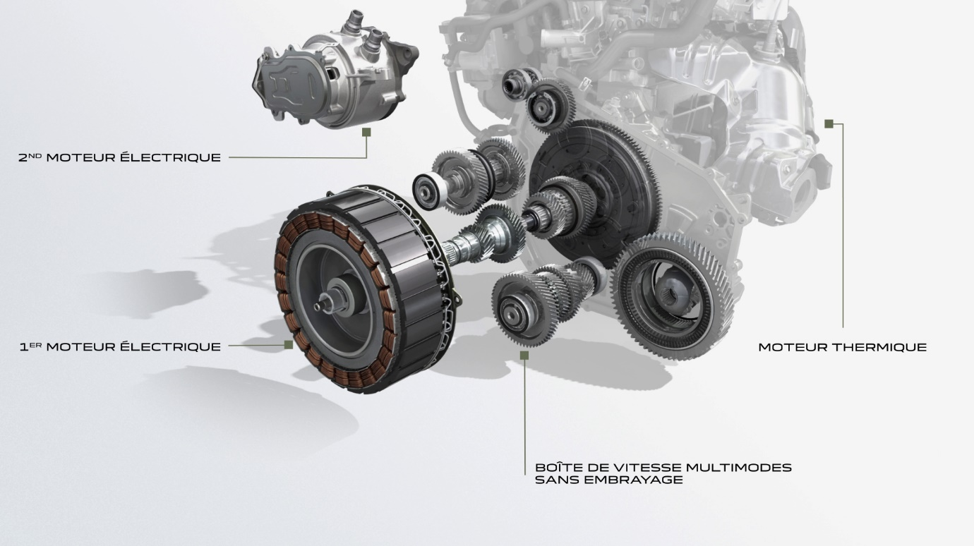

Capacidade de resposta e otimização energética
Ao combinar dois motores elétricos, uma inovadora caixa de velocidades multimodo e um motor de combustão, a variedade de modos de funcionamento é muito ampla.
- Arranque totalmente elétrico: a ausência de embraiagem da inovadora caixa de velocidades permite que o automóvel possa começar a acelerar em modo totalmente elétrico sem ter de utilizar o motor de combustão. Como tal, os veículos híbridos utilizam sempre o motor elétrico principal para arrancar. Uma adição bastante agradável e com binário imediatamente disponível para um arranque particularmente reativo.
- Adaptação automática às situações de condução: a tecnologia é baseada numa arquitetura paralela-série, combinando os melhores aspetos de cada forma de motor híbrido (série, paralelo e série-paralelo). Os motores trabalham sozinhos ou em conjunto, dirigindo a potência para as rodas ou para a bateria. O grupo motopropulsor gere a potência do motor de acordo com o que o automóvel possa necessitar em termos de aceleração e potência, mas também em termos de regeneração da bateria. Isto acontece de acordo com 15 modos de transmissão diferentes, que refletem as várias combinações de motores e engrenagens que estão a ser utilizadas.

Ao conduzir, as mudanças entre modos são quase impercetíveis e não requerem a intervenção do condutor. O sistema escolhe, automaticamente, o melhor modo para a situação, a fim de reduzir as emissões, otimizar a economia de combustível e garantir uma condução ágil e agradável.

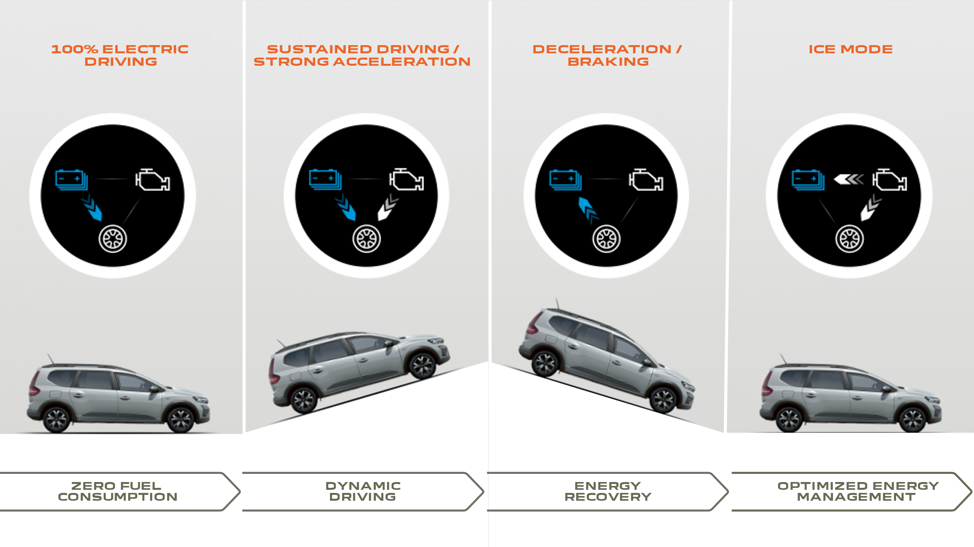

Regeneração de energia e travagem regenerativa
A tecnologia também ajuda a otimizar a gestão da energia enquanto se abranda e trava.
- Regeneração da bateria quando se desacelera: quando se levanta o pé do pedal do acelerador e a alavanca da caixa está em 'Drive', o motor elétrico principal funciona como um gerador. Recupera a energia cinética produzida pelo automóvel à medida que abranda e converte-a em eletricidade que serve para alimentar a bateria.
- Modo “B”: com o intuito de recuperar mais energia, a alavanca da caixa pode ser colocada na posição de travagem (B). Esta aumenta a capacidade de regeneração; dentro da carga máxima da bateria, e a uma velocidade de desaceleração de aproximadamente 7 km/h.
- Travagem regenerativa: quando se pressiona o pedal do travão, inicia-se um sistema de travagem assistida elétrica. Caso seja necessário, é aplicada uma travagem adicional, através das pastilhas de travão. Também aqui, o motor elétrico fornece potência de travagem adicional e pode recuperar o excesso de energia que é devolvido à bateria - sem exceder a sua capacidade de armazenamento.

O modo “B” é particularmente adequado para um automóvel como o Jogger, que foi concebido para uso familiar e de lazer. Quando o automóvel transporta ou reboca peso extra, a travagem regenerativa proporciona um efeito travão-motor otimizado, que é muito útil nessas condições.

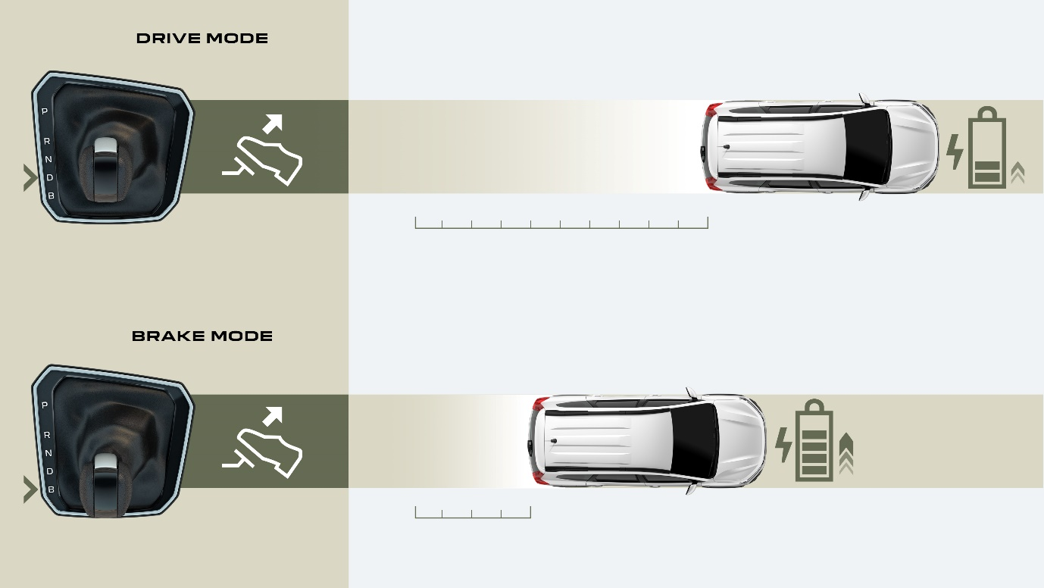

O PRIMEIRO MOTOR HÍBRIDO DA DACIA

Quando a eficiência e o prazer de condução se conjugam
O motor híbrido no Jogger HYBRID 140 oferece a máxima eficiência e uma resposta dinâmica inigualável em estrada, com o modelo de cinco lugares a poder acelerar, de 80 a 120 km/h, em apenas 8,7 segundos (8,8 segundos na versão de 7 lugares).
A travagem regenerativa, combinada com a elevada capacidade de auto-recarga das baterias de 1,2 kWh (230 V) de capacidade e a eficiência do sistema, ajudam a otimizar a utilização da energia. Isto significa que o Jogger HYBRID 140 pode circular até 80% do tempo em modo totalmente elétrico, em trajetos urbanos, o que equivale a 40% de poupança de combustível, quando comparado com um motor a gasolina, no mesmo circuito, tudo isto sem alterar a forma de condução. No modo totalmente elétrico, o Jogger HYBRID 140 tem um alcance de até 65-70 km e uma velocidade máxima ocasional de 160 km/h (dependendo da carga da bateria e da legislação local).

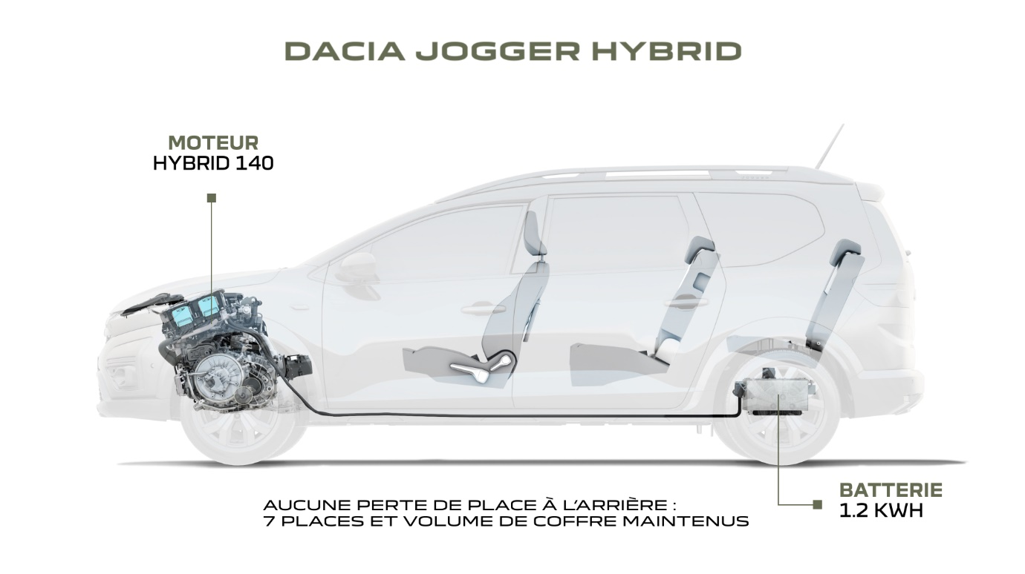

Em ciclo combinado, o Jogger HYBRID 140 reivindica um consumo de 4,8L/100 km e emite 108g/km de CO2 (WLTP valores de França, 4.9L/100km e 111g/km CO₂ na versão de 7 lugares. Os valores podem variar em função das gamas dos países e do número de lugares). O volume da bagageira não é afetado pela bateria, que foi inteligentemente alojada no lugar da roda sobresselente: 708 litros na versão de 5 lugares e 160 a 595 litros na de 7 lugares. E um volume máximo de capacidade da mala tão elevado como 1,819 litros! Como tal, o Jogger permanece fiel à sua vocação de versátil e espaçoso automóvel de família.

Ao volante do Jogger HYBRID 140
O Jogger HYBRID 140 oferece uma experiência de condução única, tudo graças à inteligência inerente ao sistema e às regras otimizadas de gestão de energia. A combinação preferida do grupo motopropulsor tem em conta o que o condutor quer (necessidade de energia) e o rendimento ótimo, sendo constantemente calculado. Isto beneficia, tanto o desempenho, como a utilização de combustível.
Os condutores não precisam de se preocupar com nada, o Jogger faz tudo de forma impercetível. Conduzir torna-se uma experiência consideravelmente mais agradável e relaxante, sem contar com o prazer de conduzir, graças à combinação de um motor híbrido eficiente (140cv, 205Nm em modo EV) com um chassis ágil e reativo

